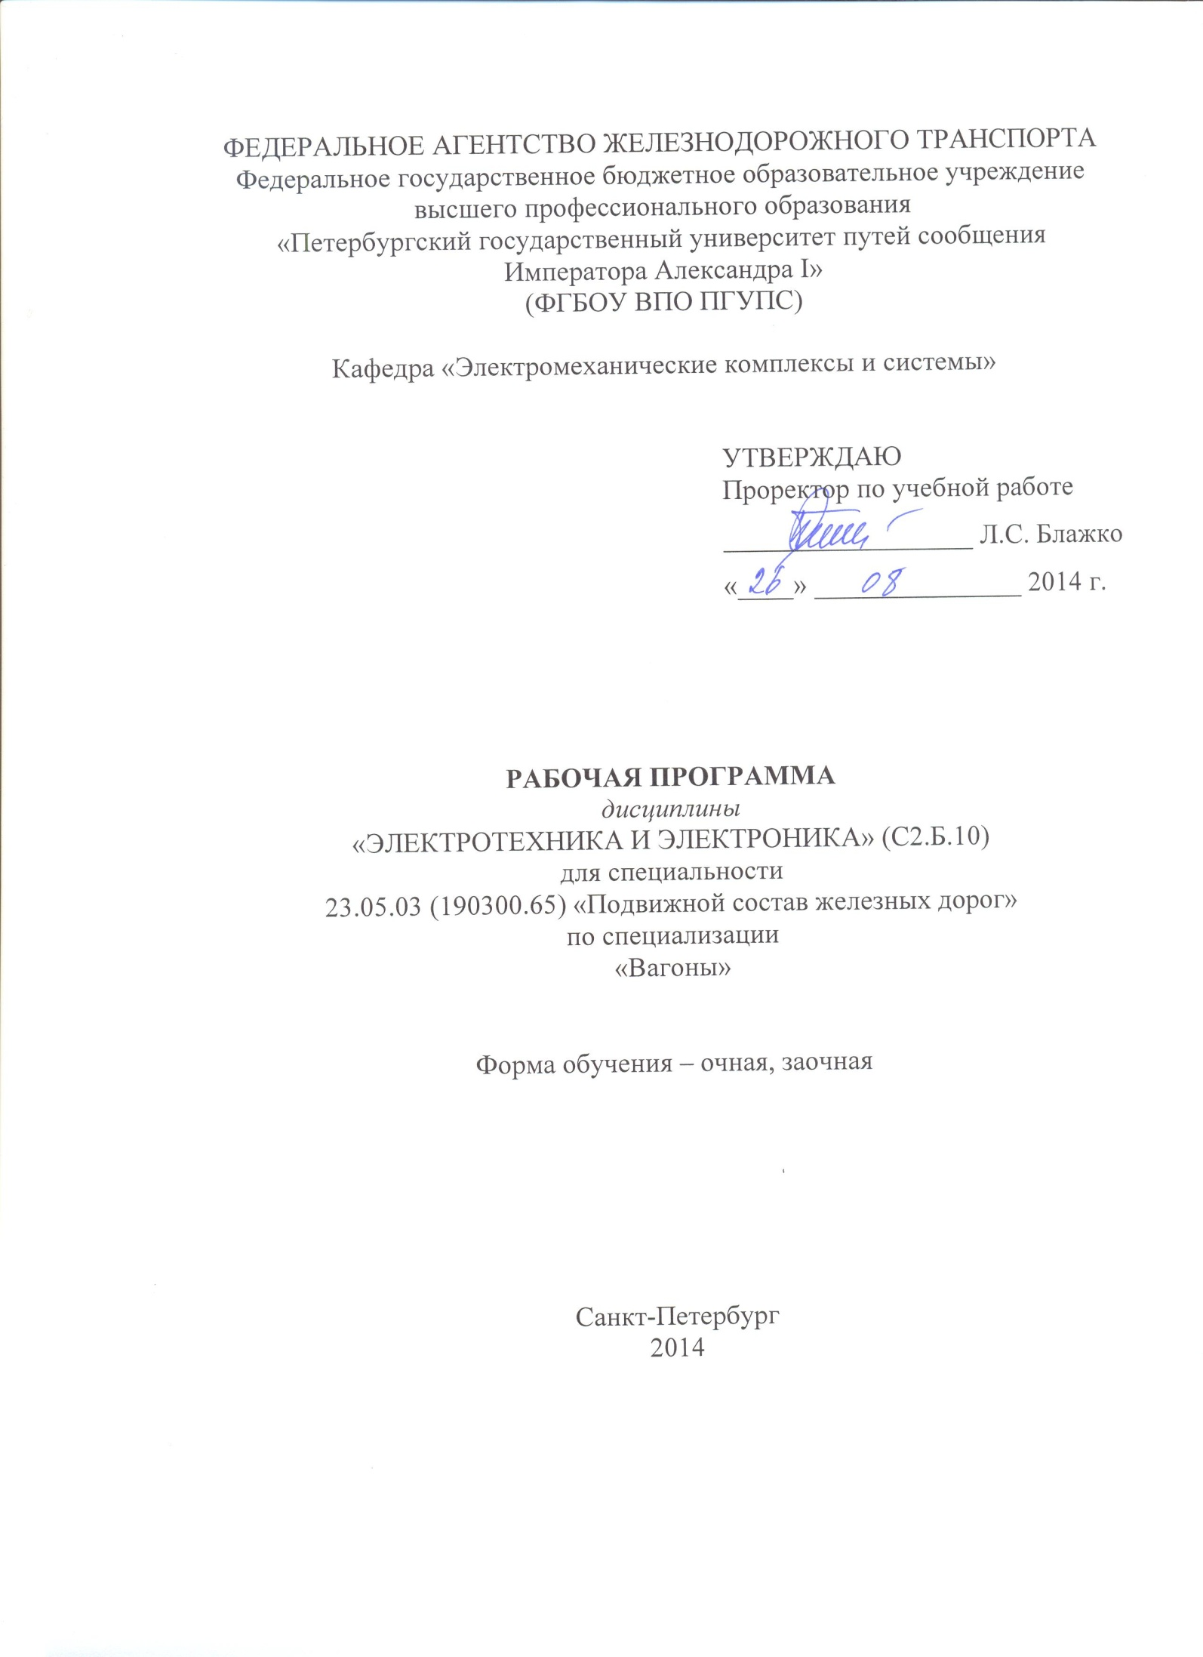
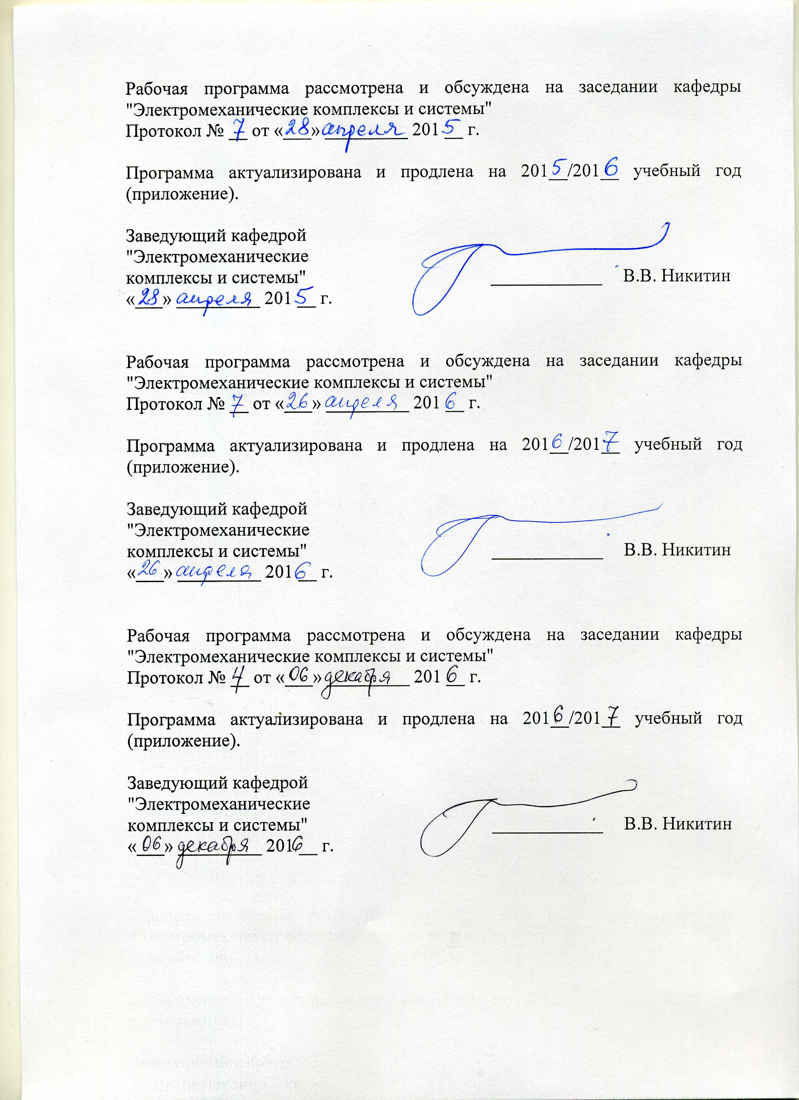

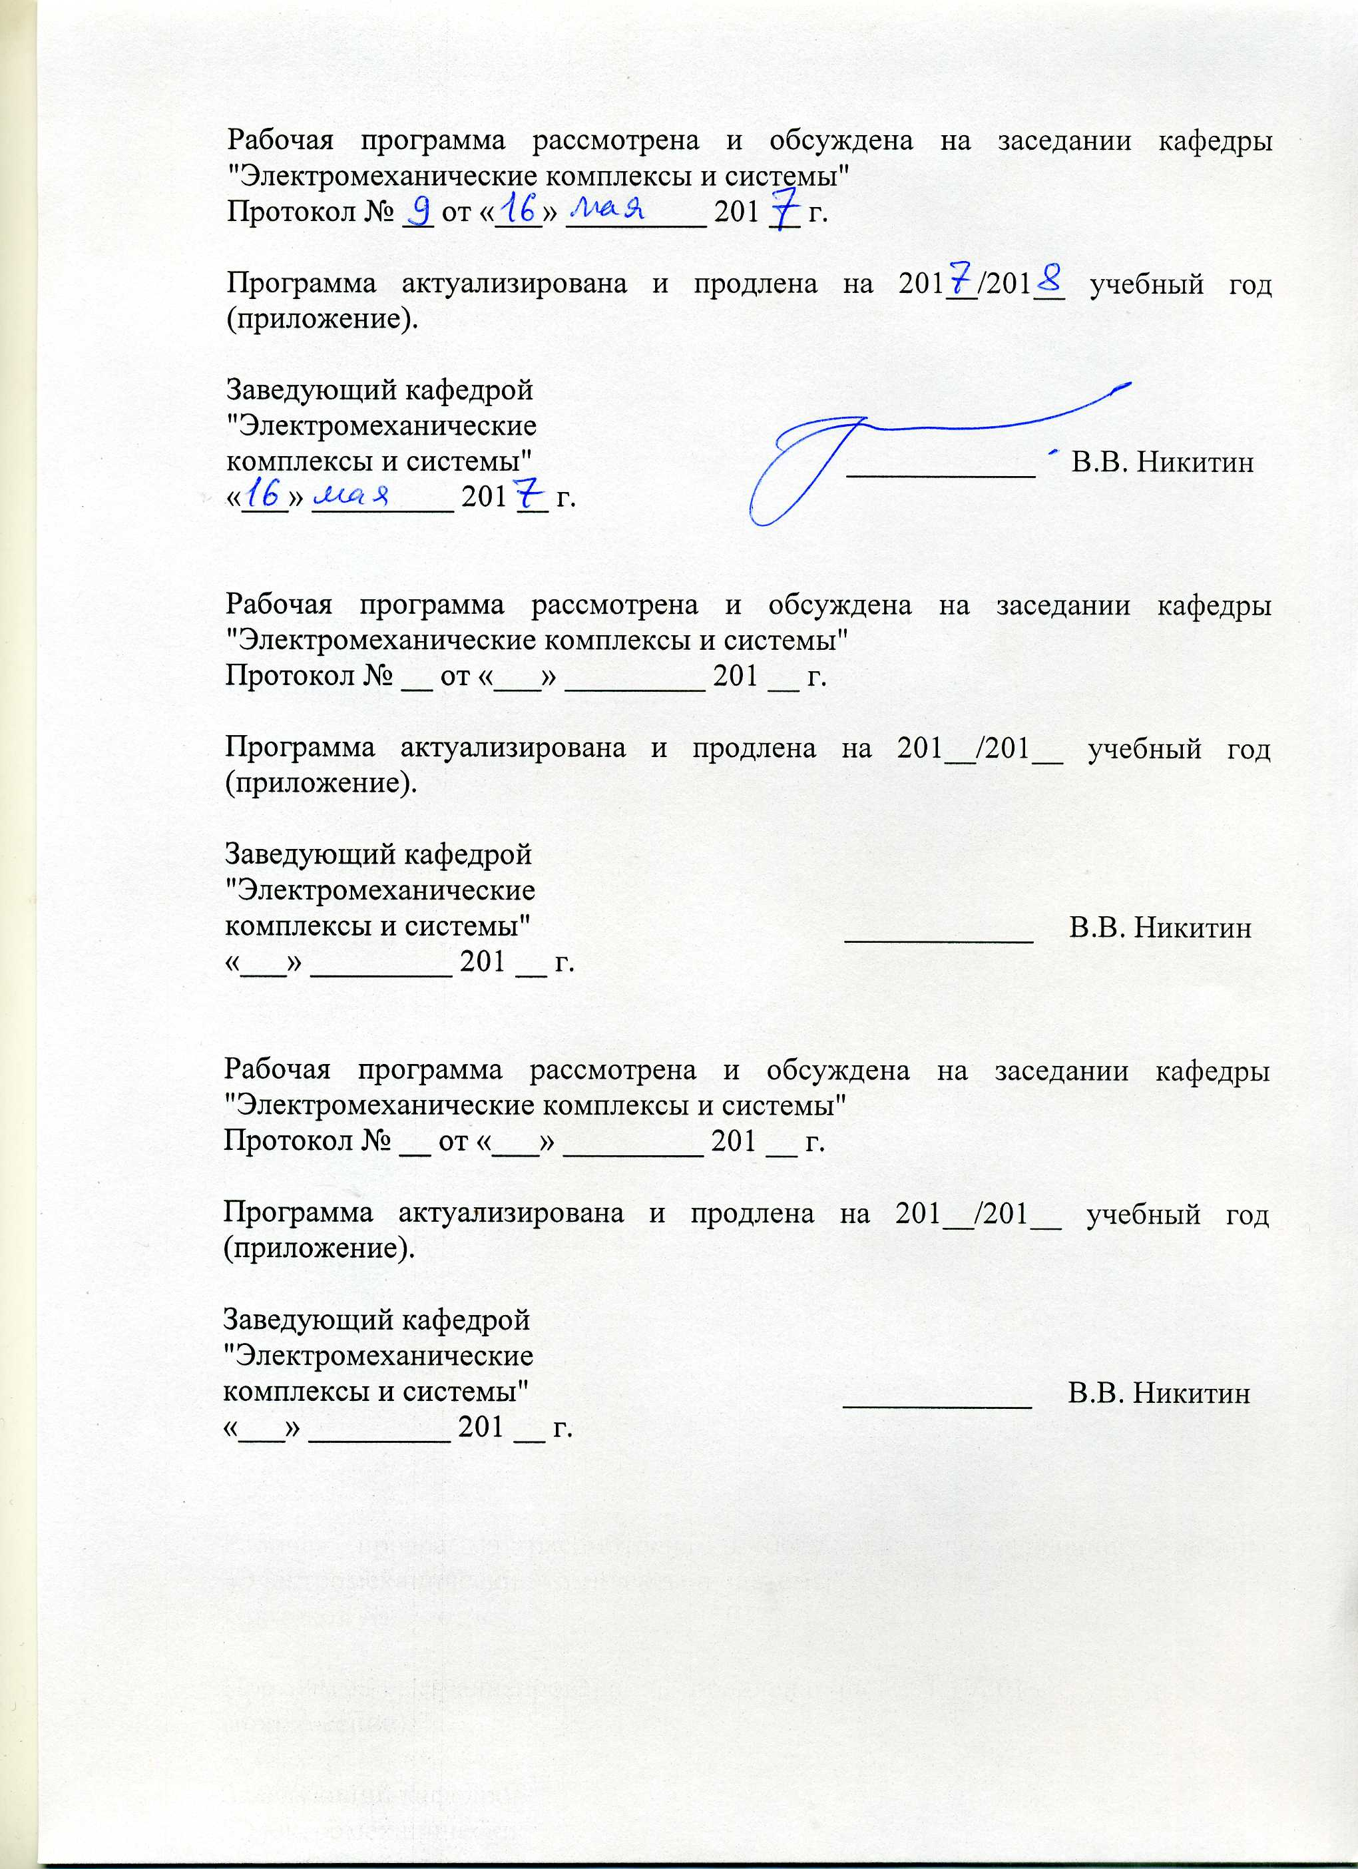

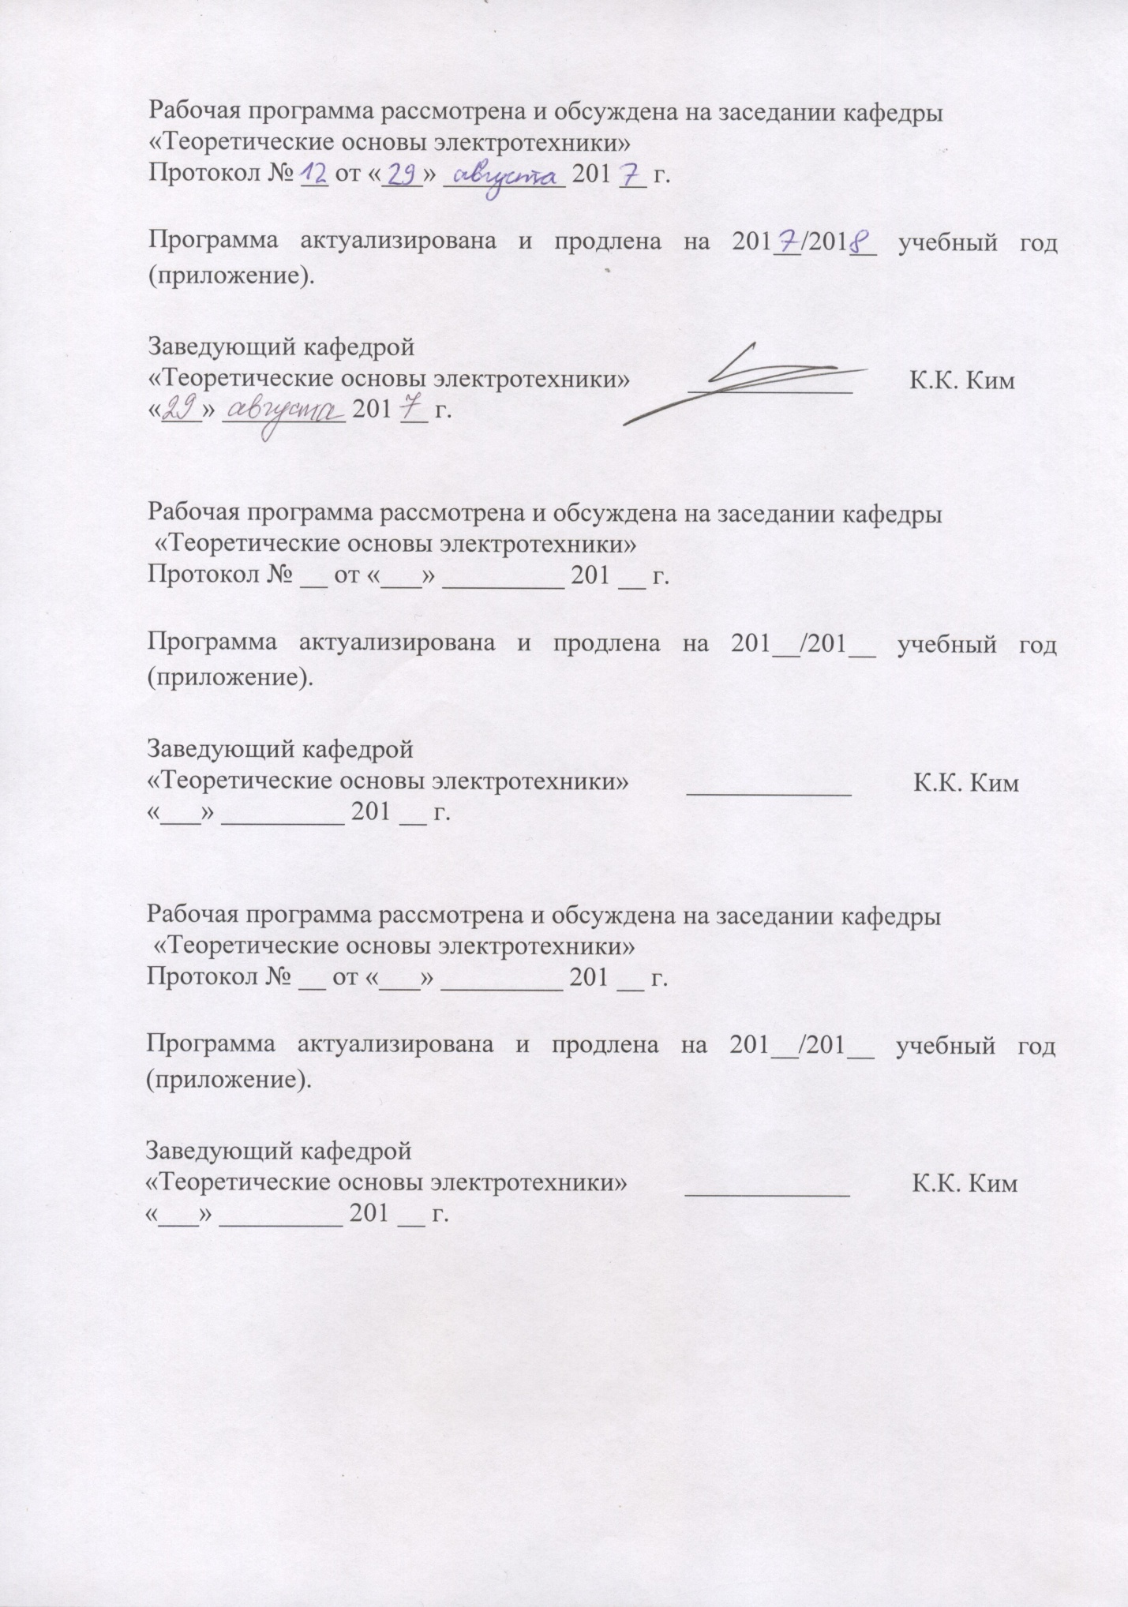

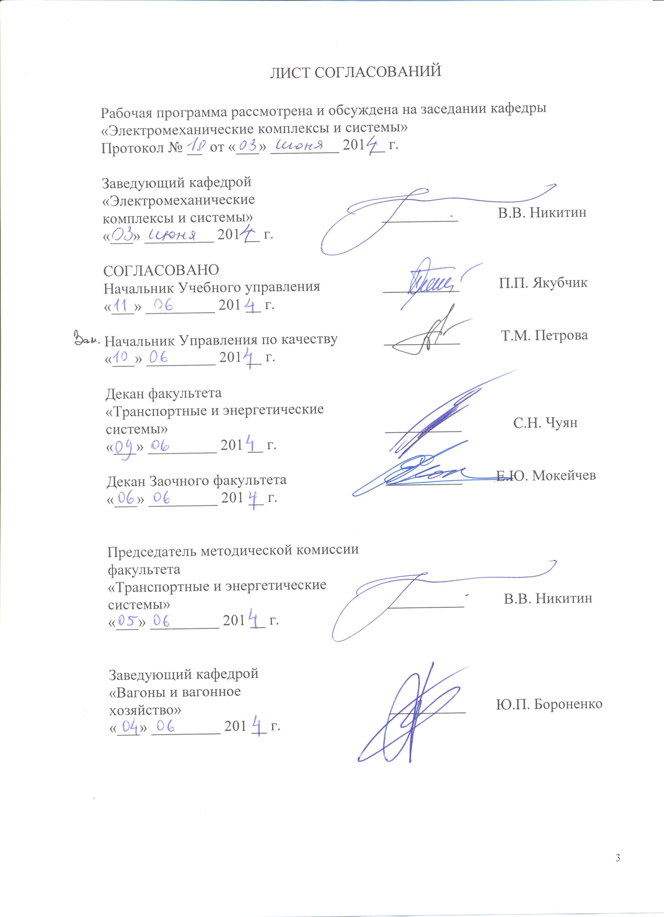
1. Цели и задачи дисциплины

Рабочая программа составлена в соответствии с ФГОС, утвержденным 17 января 2011 г., приказ № 71 по специальности 23.05.03 (190300.65) «Подвижной состав железных дорог», по дисциплине «Электротехника и электроника».
Целью изучения дисциплины «Электротехника и электроника» является приобретение знаний, навыков и умений в области электротехники и электроники для применения их в профессиональной деятельности при эксплуатации подвижного состава, а также формирование характера мышления и ценностных ориентаций, при которых эффективная и безопасная работа железнодорожного транспорта рассматривается как приоритетная задача.
Для достижения поставленных целей решаются следующие задачи:
– формирование у студентов теоретических знаний об основных законах, методах анализа и расчета электрических и магнитных цепей;
– формирование у студентов знаний об устройстве, принципах действия, параметрах и характеристиках электротехнических и электронных устройств;
– обучение студентов навыкам практической безопасной работы с различными типами электротехнических и электронных устройств, а также основами диагностики неисправностей в них.

2. Перечень планируемых результатов обучения по дисциплине, соотнесенных с планируемыми результатами освоения основной образовательной программы

В результате освоения дисциплины обучающийся должен:

ЗНАТЬ:
основные законы и методы расчета электрических цепей постоянного и переменного тока; основные законы и понятия электромагнетизма; физические процессы в электрических цепях; основы электроники, измерительной техники;

УМЕТЬ:
определять параметры электрических цепей постоянного и переменного тока; различать и выбирать электрические аппараты для типовых электрических цепей; читать электрические схемы систем управления исполнительными машинами; проводить измерения, обрабатывать и представлять результаты;

ВЛАДЕТЬ:
методами выбора электрических аппаратов для типовых электрических схем систем управления; методами чтения электрических схем систем управления исполнительными машинами

Процесс изучения дисциплины направлен на формирование следующих профессиональных компетенций (ПК):
– способность применять методы математического анализа и моделирования, теоретического и экспериментального исследования (ПК – 1);
– способностью использовать знания о современной физической картине мира и эволюции Вселенной, пространственно-временных закономерностях, строении вещества для понимания окружающего мира и явлений природы (ПК-2).

3. Место дисциплины в структуре основной образовательной программы

Дисциплина «Электротехника и электроника» (С2.Б.10) относится к базовой части математического и естественно-научного цикла и является обязательной дисциплиной.
Для ее изучения требуется предварительное освоение следующих дисциплин:
- «Математика» (С2.Б.1);
- «Физика» (С2.Б.2).
Дисциплина «Электротехника и электроника» (С2.Б.10) служит основой для изучения следующих дисциплин.
– «Основы электропривода технологических установок» (С3.Б.7)
– «Электрические машины» (С3.Б.21)
– «Тормозные системы вагонов (теория, конструкция, расчет)» (С3.Б.24)
– «Устройство и основы расчета систем внутреннего оборудования пассажирских вагонов» (С3.В.ДВ.1-1)

4. Объем дисциплины и виды учебной работы

Для очной формы обучения:
Вид учебной работы | Всего часов | Семестр
 |  | V
Аудиторные занятия (всего)  В том числе:  - лекции (Л)  - практические занятия (ПЗ)  - лабораторные работы (ЛР)  - контроль самостоятельной работы (КСР) | 95  54  –  36  5 | 95  54  –  36  5
Самостоятельная работа (СРС) (всего) | 49 | 49
Подготовка к экзамену | 724 | 72
Форма контроля знаний | КР, Э | КР, Э
Общая трудоемкость: час / з.е. | 216/6 | 216/6
Количество часов в интерактивной форме | 24 | 24

Для заочной формы обучения:
Вид учебной работы | Всего часов | Курс
 |  | II
Аудиторные занятия (всего)  В том числе:  - лекции (Л)  - практические занятия (ПЗ)  - лабораторные работы (ЛР)  - контроль самостоятельной работы (КСР) | 16  8  4  4  – | 16  8  4  4  –
Самостоятельная работа (СРС) (всего) | 191 | 191
Контроль (Эк + За), час | 9 | 9
Контрольные работы, шт. | – | –
Форма контроля знаний | КР, Э | КР, Э
Общая трудоемкость: час / з.е. | 216/6 | 216/6
Количество часов в интерактивной форме | 4 | 4

5. Содержание и структура дисциплины

5.1 Содержание дисциплины
№  п/п | Наименование  раздела дисциплины | Содержание раздела
1 | Основные законы и понятия электротехники. | Закон электромагнитной индукции, закон электромагнитных сил, закон полного тока, закон Ома для магнитной цепи, закон Ома для электрической цепи, законы Кирхгофа, закон Джоуля-Ленца. Источник напряжения и источник тока. Режимы работы электрической цепи: холостого хода, номинальный, короткого замыкания.
2 | Методы расчета электрических цепей. | Расчет электрической цепи с одним источником ЭДС методом преобразования. Расчет сложной электрической цепи с помощью уравнений Кирхгофа, методом контурных токов, методом узловых потенциалов, методом наложения.
3 | Электрические цепи однофазного синусоидального тока | Получение синусоидальной ЭДС. Величины, характеризующие синусоидальные ЭДС, напряжения и токи. Изображение синусоидальных ЭДС, напряжений и токов вращающимися векторами и комплексными числами. Явление поверхностного эффекта в проводнике. Активное сопротивление, индуктивность и емкость в цепи синусоидального тока. Активная, реактивная и полная мощности цепи синусоидального тока. Коэффициент мощности электроустановки и его технико-экономическое значение. Резонансные явления в электрических цепях. Эквивалентные преобразования в электрических цепях и расчет разветвленной цепи на их основе. Символический (комплексный) метод расчета цепей синусоидального тока.
4 | Электрические цепи трехфазного тока | Преимущества трехфазного тока перед однофазным. Получение трехфазной ЭДС: устройство и принцип действия простейшего синхронного генератора. Трехфазный переменный ток в электрических передачах тепловозов и системах электроснабжения производственных и жилых помещений. Основные понятия трехфазных электрических цепей. Соединение фаз трехфазного генератора и потребителя звездой и треугольником. Мощность цепи трехфазного тока. Понятие о качестве электроэнергии, основные показатели качества.
5 | Периодические несинусоидальные токи в линейных электрических цепях | Условия возникновения периодических несинусоидальных токов. Разложение периодических несинусоидальных токов в гармонический ряд. Понятие о высших гармонических составляющих. Действующие значения несинусоидальных ЭДС, напряжений и токов. Мощность и коэффициент мощности цепи несинусоидального тока. Способы подавления и выделения высших гармонических составляющих: электрические фильтры.
6 | Магнитные цепи и электромагнитные устройства | Магнитные цепи с постоянными намагничивающими силами: принципы расчета магнитных цепей электрических аппаратов и машин. Магнитные цепи с переменными намагничивающими силами: катушка индуктивности на ферромагнитном сердечнике. Индуктивный датчик САР ЭЦТ тепловоза. Дроссели с воздушным зазором, дроссели насыщения, магнитные усилители, трансформаторы постоянного тока и постоянного напряжения, их применение в электрических цепях тепловозов.
7 | Цепи с взаимной индуктивностью | Явления самоиндукции и взаимной индукции. Понятие об индуктивно связанных элементах. ЭДС взаимной индукции, коэффициент связи. Принцип действия трансформатора, индуктивно связанные цепи в теории вращающихся электрических машин. Согласное и встречное включение индуктивно связанных катушек. Последовательное и параллельное соединение индуктивно связанных катушек.
8 | Переходные процессы в линейных электрических цепях | Понятие о переходных процессах в электрических цепях, законы коммутации. Переходные процессы при включении и отключении катушки индуктивности (для источников питания постоянного и синусоидального напряжения). Переходные процессы при включении и отключении конденсатора (для источников питания постоянного и синусоидального напряжения). Значение переходных процессов для выбора аппаратов защиты и обеспечения безопасной эксплуатации электрооборудования локомотивов.
9 | Основы электроники | Устройство и принцип действия диода. ВАХ и основные параметры диодов. Стабилитроны. Устройство и принцип действия биполярного транзистора. Схемы включения биполярных транзисторов. Транзисторные усилители. Полевые транзисторы. Биполярные транзисторы с изолированным затвором. Тиристоры: устройство и принцип действия, ВАХ и основные параметры тиристоров.

5.2 Разделы дисциплины и виды занятий

Для очной формы обучения:
№ п/п | Наименование раздела дисциплины | Л | ПЗ | ЛР | СРС | Всего
1 | Основные законы и понятия электротехники. | 4 | – | – | 4 | 8
2 | Методы расчета электрических цепей. | 4 | – | – | 4 | 8
3 | Электрические цепи однофазного синусоидального тока | 12 | – | 6 | 8 | 26
4 | Электрические цепи трехфазного тока | 6 | – | 6 | 6 | 18
5 | Периодические несинусоидальные токи в линейных электрических цепях | 4 | – | 2 | 6 | 12
6 | Магнитные цепи и электромагнитные устройства | 4 | – | 4 | 5 | 13
7 | Цепи с взаимной индуктивностью | 2 | – | – | 3 | 5
8 | Переходные процессы в линейных электрических цепях | 6 | – | 2 | 5 | 13
9 | Основы  электроники | 12 | – | 16 | 8 | 36

Для заочной формы обучения:
№ п/п | Наименование раздела дисциплины | Л | ПЗ | ЛР | СРС | Всего
1 | Основные законы и понятия электротехники. | – | – | – | 12 | 12
2 | Методы расчета электрических цепей. | – | 2 | – | 12 | 14
3 | Электрические цепи однофазного синусоидального тока | 2 | 1 | 1 | 48 | 52
4 | Электрические цепи трехфазного тока | 1 | 1 | 1 | 36 | 39
5 | Периодические несинусоидальные токи в линейных электрических цепях | – | – | – | 18 | 18
6 | Магнитные цепи и электромагнитные устройства | – | – | – | 10 | 10
7 | Цепи с взаимной индуктивностью | – | – | – | 8 | 8
8 | Переходные процессы в линейных электрических цепях | 1 | – | – | 15 | 16
9 | Основы  электроники | 4 | – | 2 | 32 | 38

6. Перечень учебно-методического обеспечения для самостоятельной работы обучающихся по дисциплине

№  п/п | Наименование раздела | Перечень учебно-методического обеспечения
1 | Основные законы и понятия электротехники. | - Электротехника [Текст] : учебник / А. С. Касаткин, М. В. Немцов. - 10-е изд., стер. - М. : Академия, 2007. - 539 с.  - Электротехника и основы электроники [Текст] : учеб. пособие / Н. В. Белов, Ю. С. Волков. - СПб. ; М. ; Краснодар : Лань, 2012. - 430 с.  - Электротехника и основы электроники [Текст] : учебник / И. И. Иванов, Г. И. Соловьев, В. Я. Фролов. - 7-е изд., перераб. и доп. - СПб: Лань, 2012. - 735 с.  - Электротехника [Текст] : Учебник / И. И.Иванов, Г. И.Соловьев, В. С.Равдоник. - Изд. 3-е, стер. - СПб. ; М. ; Краснодар : Лань, 2005. - 496 с.  - Расчет и анализ сложной трехфазной цепи символическим методом. Методические указания для выполнения курсовой работы [текст] / Б.В. Рудаков, Б.А. Трифонов. – СПб: ПГУПС, 2003. – 23 с.  - Расчет цепей постоянного и однофазного переменного токов. Методика решения типовых задач. [текст] / А.И. Хожаинов, Б.В. Рудаков, Б.А. Тимофеев, А.Г. Филимонов. – СПб: ПГУПС, 2000 – 47 с.  - Методика решения типовых задач по расчету цепей трехфазного тока [текст] / А.И. Хожаинов, Б.В. Рудаков, А.Г. Филимонов. – СПб: ПГУПС, 2000. – 22 с.  - Методические указания к выполнению лабораторных работ.
2 | Методы расчета электрических цепей.
3 | Электрические цепи однофазного синусоидального тока
4 | Электрические цепи трехфазного тока
5 | Периодические несинусоидальные токи в линейных электрических цепях
6 | Магнитные цепи и электромагнитные устройства
7 | Цепи с взаимной индуктивностью
8 | Переходные процессы в линейных электрических цепях
9 | Основы  электроники

7. Фонд оценочных средств для проведения текущего контроля успеваемости и промежуточной аттестации обучающихся по дисциплине

Фонд оценочных средств по дисциплине «Электротехника и электроника» является неотъемлемой частью рабочей программы и представлен отдельным документом, рассмотренным на заседании кафедры «Электромеханические комплексы и системы» и утвержденным заведующим кафедрой.

8. Учебно-методическое и информационное обеспечение дисциплины

Все обучающиеся имеют доступ к электронным учебно-методическим комплексам (ЭУМК) по изучаемой дисциплине согласно персональным логинам и паролям.
Каждый обучающийся обеспечен доступом к электронно-библиотечной системе (ЭБС) через сайт Научно-технической библиотеки Университета http://library.pgups.ru/, содержащей основные издания по изучаемой дисциплине.
ЭБС обеспечивает возможность индивидуального доступа для каждого обучающегося из любой точки, в которой имеется доступ к сети Интернет.

8.1 Перечень основной учебной литературы, необходимой для освоения дисциплины
- Электротехника [Текст] : учеб. / А. С. Касаткин, М. В. Немцов. - 10-е изд., стер. - М. : Академия, 2007. - 539 с.
- Электротехника и основы электроники [Текст] : учеб. пособие / Н. В. Белов, Ю. С. Волков. - СПб. ; М. ; Краснодар : Лань, 2012. - 430 с.
- Электротехника и основы электроники [Текст] : учебник для студентов высших учебных заведений, обучающихся по направлениям подготовки и специальностям в области техники и технологии / И. И. Иванов, Г. И. Соловьев, В. Я. Фролов. - 7-е изд., перераб. и доп. - Санкт-Петербург [и др.]:Лань, 2012. - 735 с.
- Электротехника [Текст] : Учеб. для вузов / И. И. Иванов, Г. И. Соловьев, В. С. Равдоник. - Изд. 3-е, стер. - СПб. ; М.; Краснодар: Лань, 2005. - 496 с.

8.2 Перечень дополнительной учебной литературы, необходимой для освоения дисциплины
- Электротехника [Текст] : Учеб. для неэлектр. спец. вузов / Ю. М. Борисов, Д. Н. Липатов, Ю. Н. Зорин. - 2-е изд., перераб. и доп. - М. : Энергоатомиздат, 1985. - 551 с.
- Электротехника [Текст] : Учеб. пособие для неэлектротехнических спец. вузов / А.С. Касаткин, М. В. Немцов. - 4-е изд., перераб. . - М. : Энергоатомиздат, 1983. - 440 с.
- Электротехника [Текст] : Учебник для вузов / А. С.Касаткин, М. В.Немцов. - 8-е изд., испр. - М. : Academia, 2003. - 539 с.
- Электротехника [Электронный ресурс] : учеб. пособие для техникумов и колледжей ж.-д. транспорта / Л. А. Частоедов. - Москва : Маршрут, 2006. - 320 с.

8.3 Перечень ресурсов информационно-телекоммуникационной сети «Интернет», необходимых для освоения дисциплины
1. Электротехника и электроника. [Электронный учебно-методический комплекс] : учебно-методический комплекс / ПГУПС. - СПб : ПГУПС, 2009. Адрес сайта http://pgups.com

9. Перечень информационных технологий, используемых при осуществлении образовательного процесса по дисциплине, включая перечень программного обеспечения и информационных справочных систем

Перечень информационных технологий, используемых при осуществлении образовательного процесса по дисциплине «Электротехника и электроника»:
- технические средства (компьютерная техника и средства связи (персональные компьютеры, проектор, интерактивная доска, видеокамеры, акустическая система и т.д.);
- методы обучения с использованием информационных технологий (компьютерное тестирование, демонстрация мультимедийных материалов, компьютерный лабораторный практикум и т.д.);
Кафедра «Электромеханические комплексы и системы» обеспечена необходимым комплектом лицензионного программного обеспечения:
- Microsoft Windows 7;
- Microsoft Word 2010;
- Microsoft Excel 2010;
- Microsoft PowerPoint 2010;

10. Описание материально-технической базы, необходимой для осуществления образовательного процесса по дисциплине

Материально-техническая база кафедры "Электромеханические комплексы и системы" обеспечивает проведение всех видов учебных занятий, предусмотренных учебным планом по специальности 23.05.03 (190300.65) «Подвижной состав железных дорог», и соответствует действующим санитарным и противопожарным нормам и правилам.
Она включает в себя:
- Учебную лабораторию "Электрические цепи" (ауд. 5-203), оснащенную учебно-лабораторной мебелью, источниками электропитания постоянного тока 110 В, однофазного 220 В и трехфазного переменного тока 220/127 В, в т.ч. регулируемыми (лабораторными автотрансформаторами), настольными электроизмерительными приборами, элементами электрических цепей (резисторами, катушками индуктивности, конденсаторами). Комплектность оборудования лаборатории предусматривает одновременную работу 8 бригад по 4 человека.
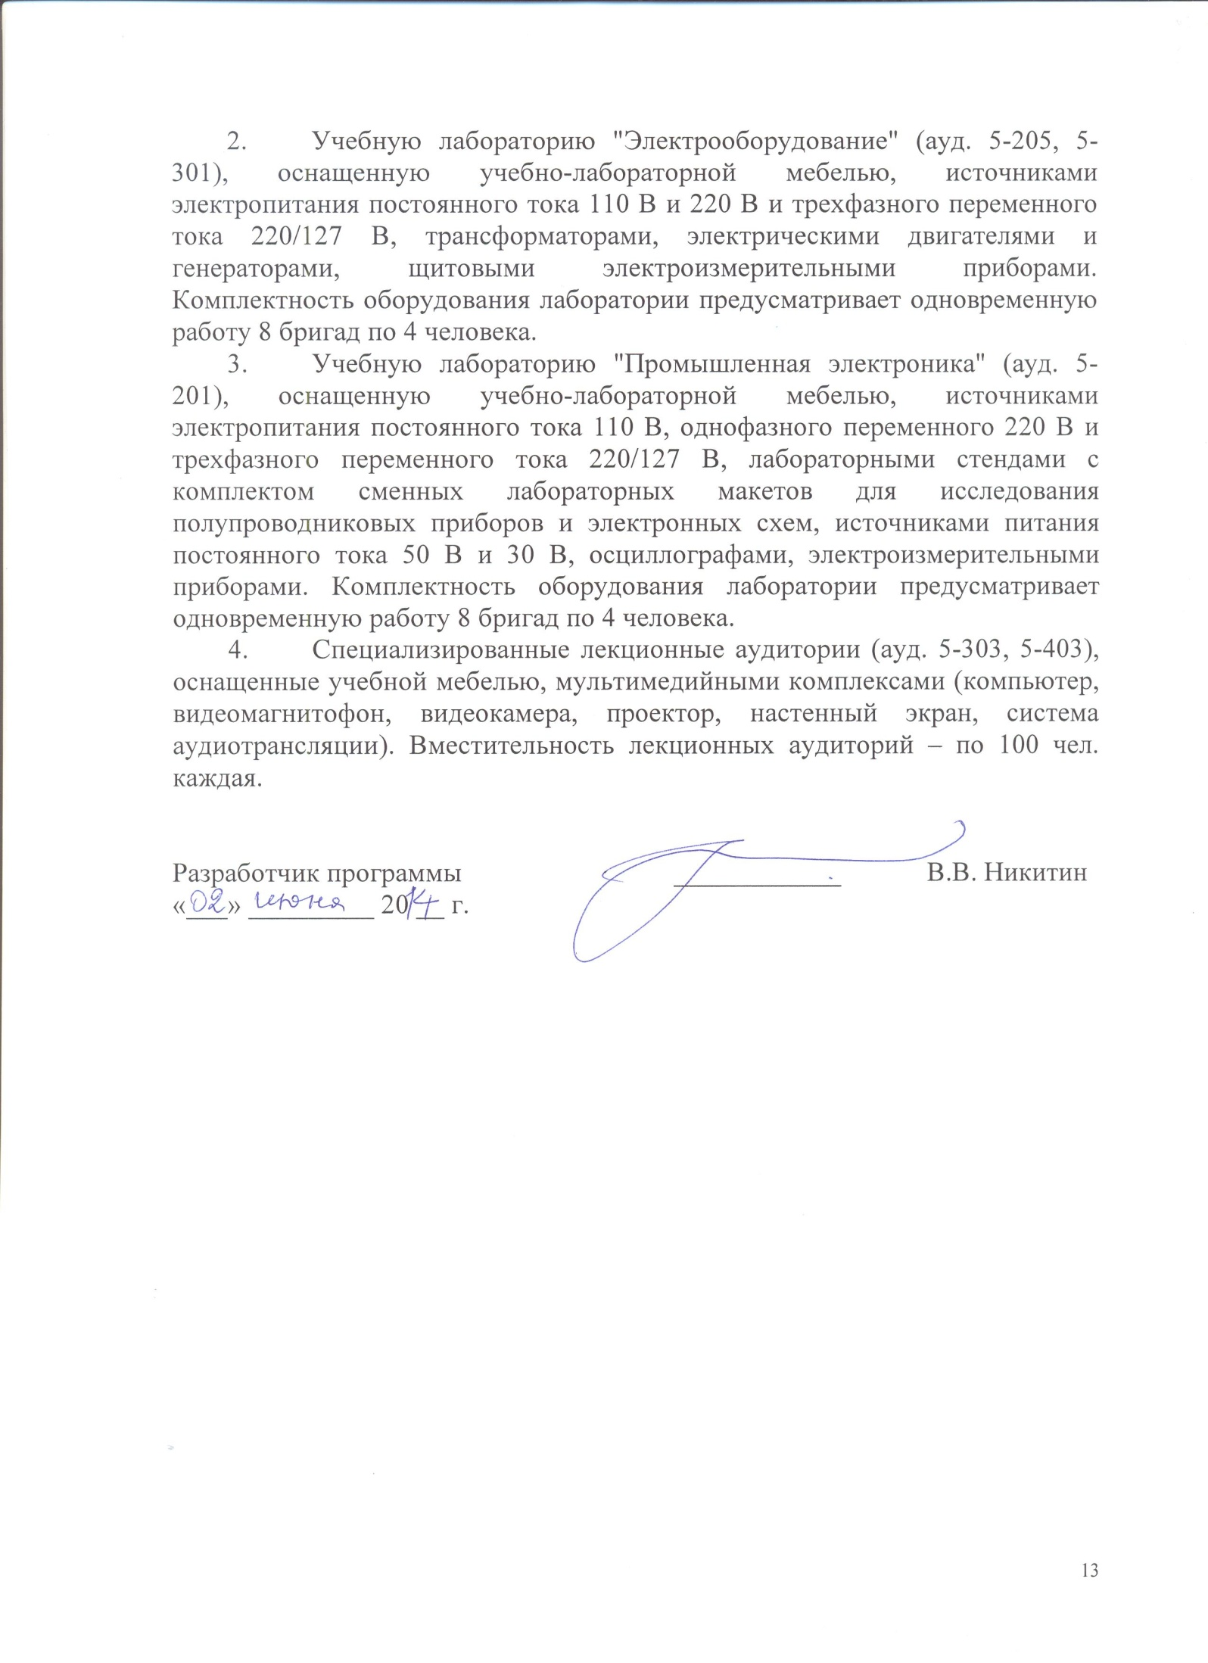

Приложение

ЛИСТ АКТУАЛИЗАЦИИ РАБОЧЕЙ ПРОГРАММЫ

Рабочая программа по дисциплине «Электротехника и электроника» (С2.Б.10) актуализирована на 2015/2016 учебный год без изменений.

